PVZ修改器尝试

## -目标：一键三倍南瓜头血量

工具cheat engine

## 工具使用尝试

修改植物的血量

1. 打开游戏
2. 扫描阳光数量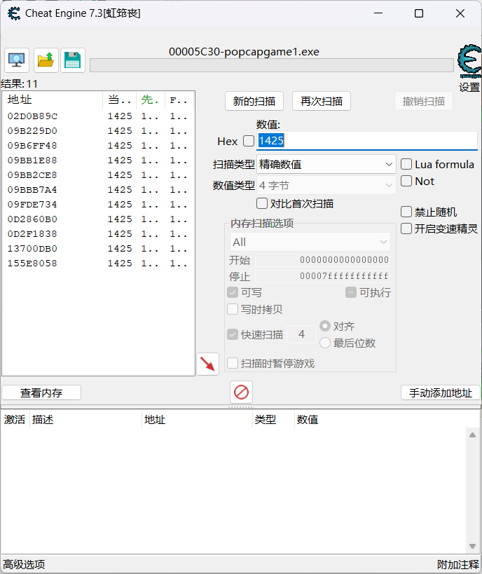
3. 使阳光数量变化，再次扫描，定位阳光地址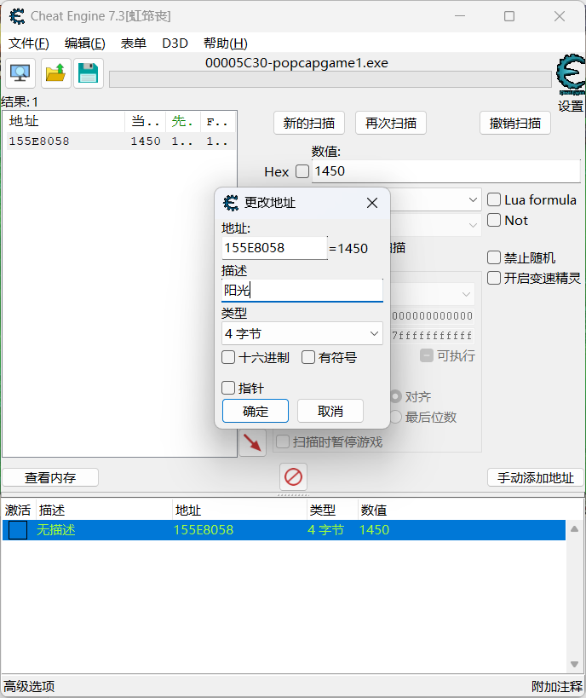
4. 修改阳光数量，测试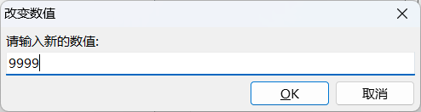
5. 成功得到结果



## 修改南瓜头地址

思路1：让僵尸啃植物，让植物血量降低，查找进程中一直在降低的值  
查阅资料得知：植物大战僵尸每秒一百帧，每四帧扣四滴血，每秒掉100血

由于不知道一开始植物的血量，我们搜索未知初始值

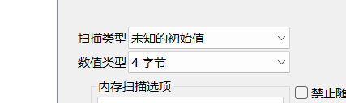

让僵尸吃两口植物



再次扫描降低的值，可以看到数值太多了

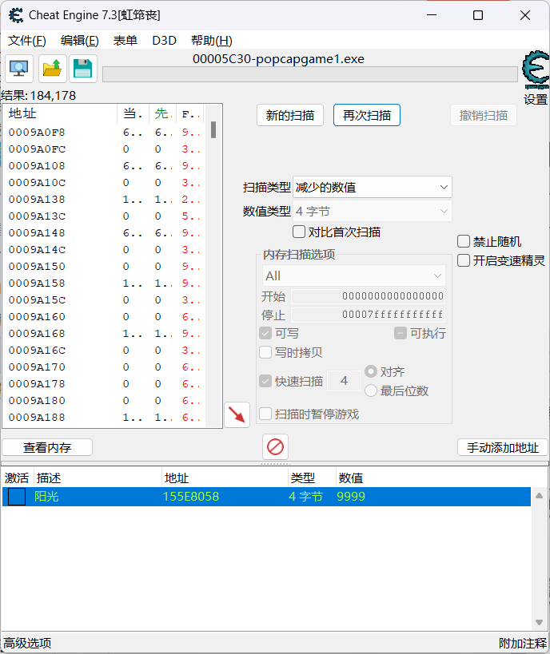

限定一下范围1-1000，值减少了许多

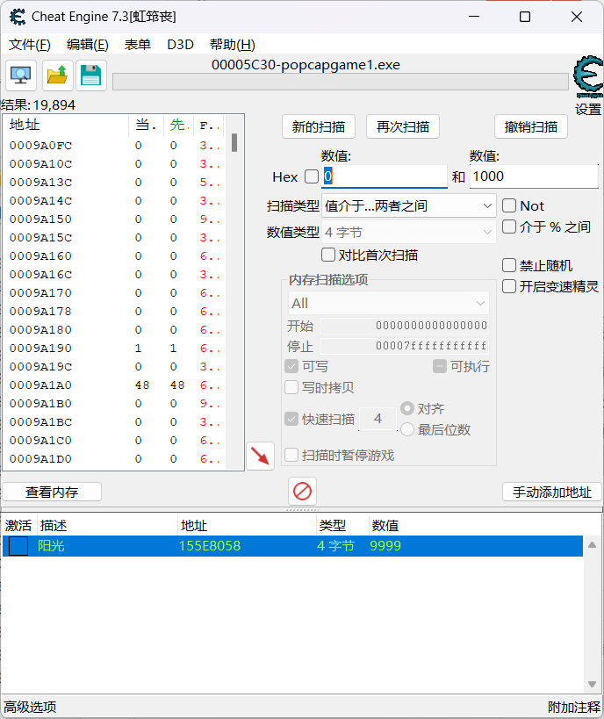

我们继续从前的步骤：切换到游戏状态->搜索减少的数值...

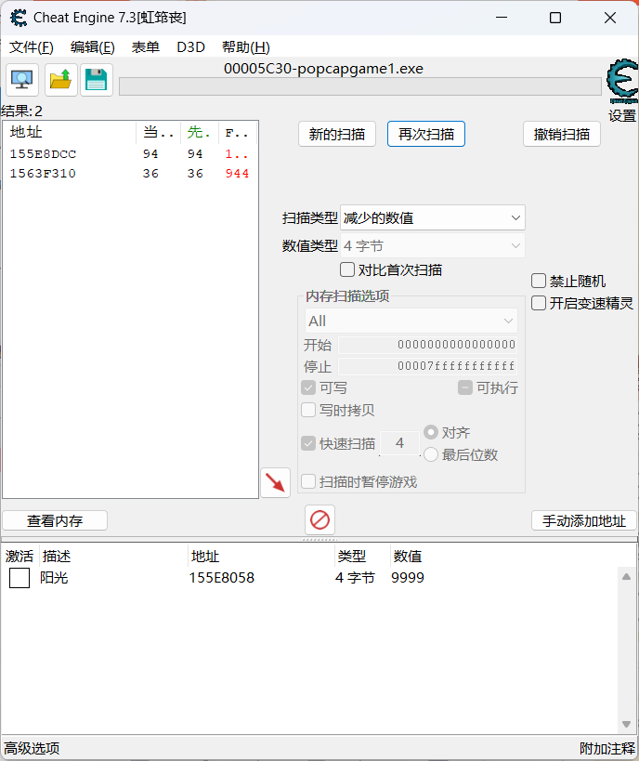

多次定位减少的值得到了，这几个位置（此时多个南瓜头被啃咬）



修改成一万，成功加血

但是每次都用数值减少定位很麻烦。。。

思路2：

通过查阅资料得知植物的每种下一个植物的地址



对应的图鉴顺序如下



由于我种的第一个是向日葵所以是300

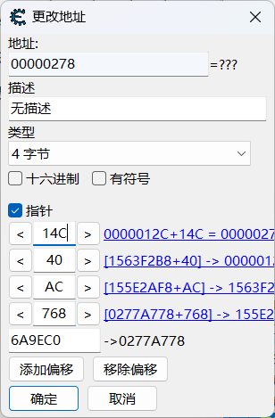+

改成10000僵尸啃了很久都没吃掉，本来三口就没了



修改成功

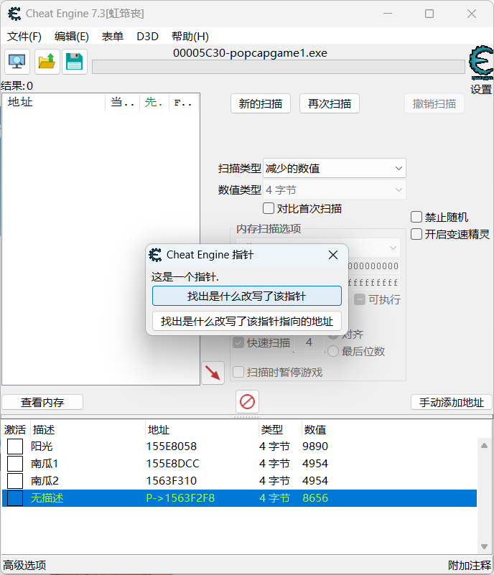右键地址是什么改写了这个地址

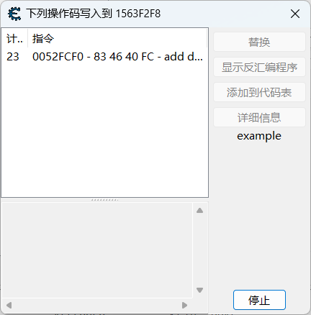

进一步查看汇编指令

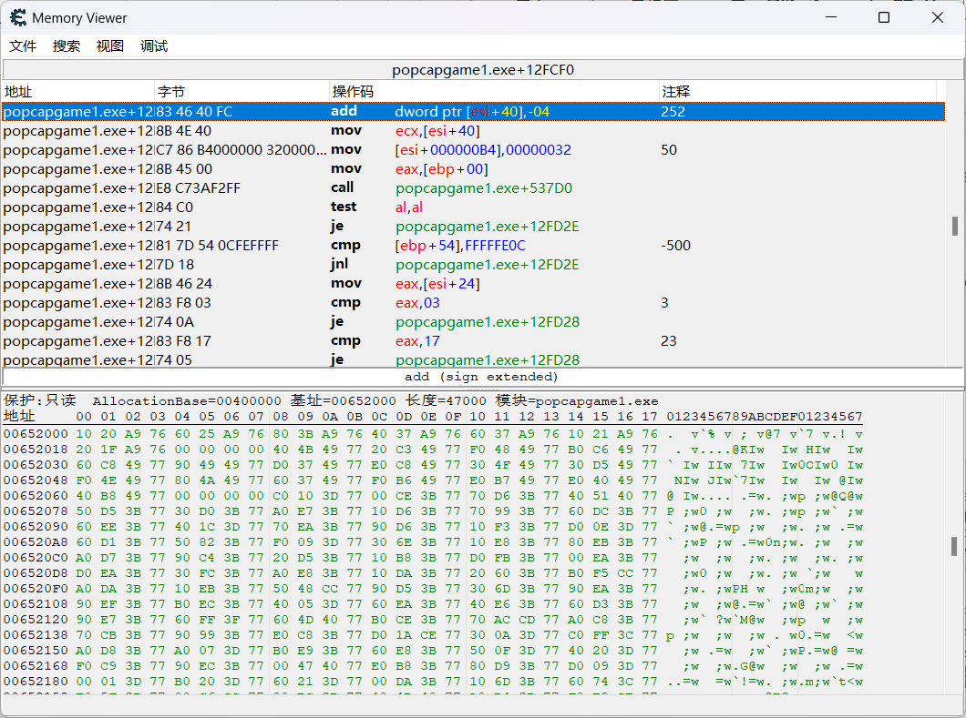

查看指令，这是一个-04的掉血指令

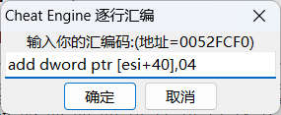将负数改成正数，此时僵尸给植物加血

而其中代表植物种类

使用同样方法种下南瓜头测试



得到一个被吃会加血的南瓜头

那么怎么使我们种下的南瓜头的血量变成三倍，而其他不变呢

首先还是刚才那个地址，重新种下一个南瓜头

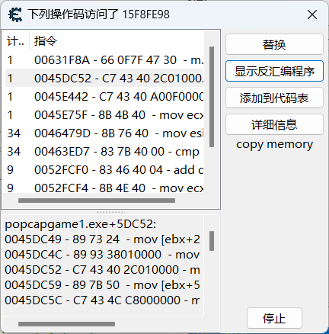看看谁访问了这个地址

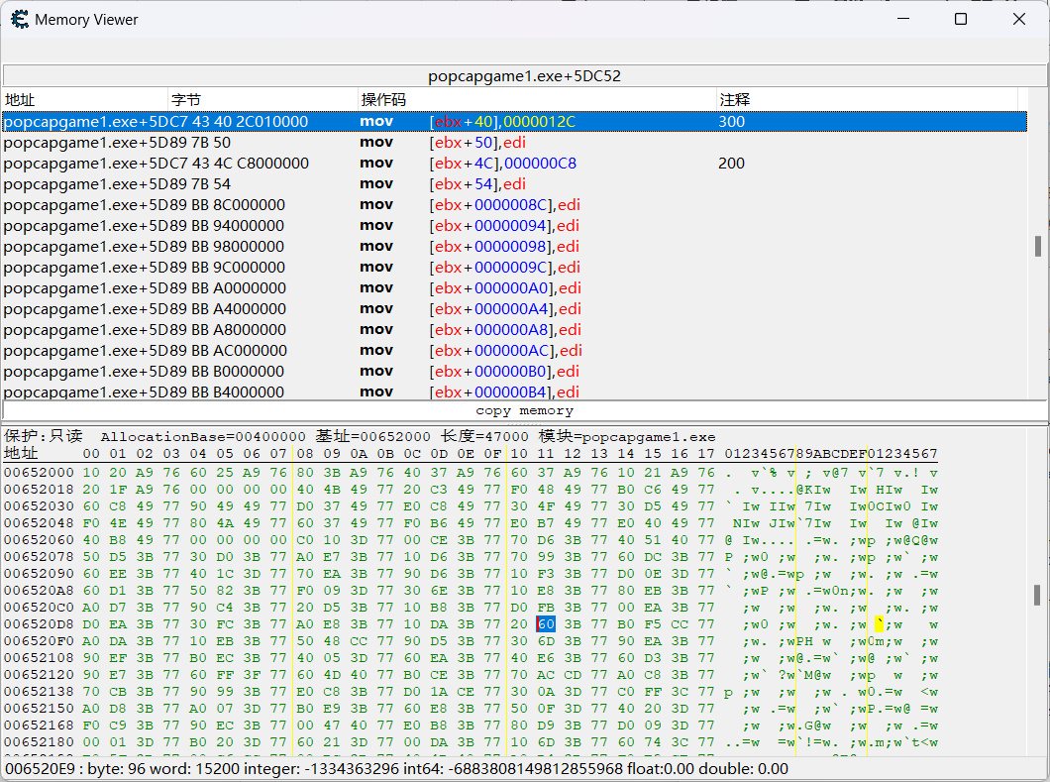mov后面的代码就是植物血量地址

可以修改这个地址，每次种下后判断是不是南瓜头，如果是就血量地址的数据×3